**Requerimento Nº 1896/2022**

**Súmula –** Requer do Poder Executivo, na pessoa do Excelentíssimo Senhor Igor Soares, Prefeito Municipal, junto à Secretaria de Educação do Estado de São Paulo, **estudos e/ou projetos para implantação de uma Creche** **no Terreno localizado na Rua Minor Kobayashi, na altura do nº 297, Bairro Colinas de Itapevi, nesse Município.**

**REQUEIRO** à Mesa, na forma regimental vigente, que seja oficiado ao Poder Executivo Municipal, na pessoa do Excelentíssimo Senhor Igor Soares Ebert, Prefeito Municipal, junto à Secretaria de Educação do Estado de São Paulo, **estudos e/ou projetos para implantação de uma Creche no Terreno localizado na Rua Minor Kobayashi, na altura do nº 297, Bairro Colinas de Itapevi, nesse Município**

**JUSTIFICATIVA**

Senhor Presidente;

Senhores Vereadores;

Senhoras Vereadoras;

Trata-se de uma solicitação dos moradores do referido Bairro, pois a construção de uma creche se faz necessário para atender crianças nos primeiros anos de vida, e dar suporte às mães de famílias que precisam trabalhar fora de casa para sustentar seus filhos, proporcionando assim uma melhor qualidade de vida.

Considerando ainda que o Terreno supramencionado não está sendo apropriado, podendo ser utilizado para a construção de uma Creche e consequentemente atender a demanda por vagas nessa Região e no entorno.

Sabendo que é um direito constitucional o direito a Creche, e que os alunos sejam matriculados em instituições de ensino perto de seu domicílio, pedimos ao Poder Executivo Municipal a viabilidade de tal solicitação.

Sala das Sessões Bemvindo Moreira Nery, 17 de novembro de 2022.

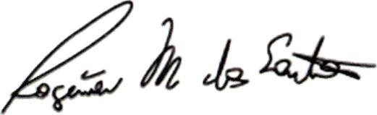

**Rogerio Moreira dos Santos**

**“Rogerio Fisioterapeuta” – PSDB**